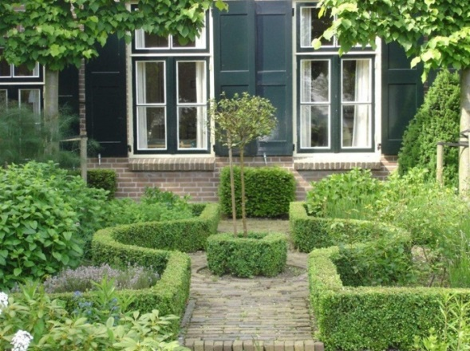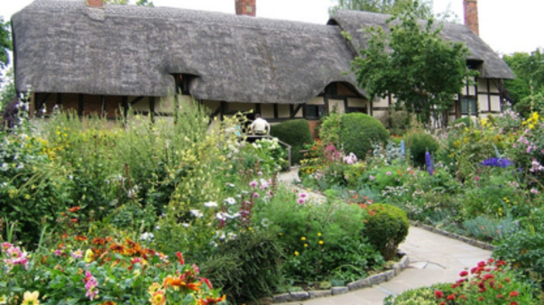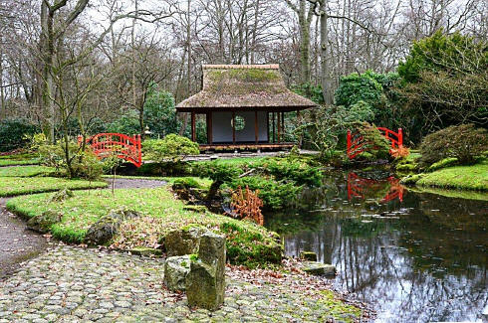

Tuinontwerp N32, N42 en GL

Ontwerp en beplantingsplan voor de tuin van stagebedrijf, familie of buren

Beschrijving van de opdracht:
Je maakt een tuinontwerp. Dit houdt in dat je voor je eigen achtertuin of die van familie of kennissen een ontwerptekening en een beplantingsplan gaat maken.
We maken een veldschets en een tekening op schaal. We hebben een programma van eisen opgenomen bij de klant. Aan de hand daarvan maken we schetsen, een ontwerp en als laatste een beplantingsplan.

De opdracht bestaat uit zeven onderdelen:
- Presentatie tuinstijlen 5% 7 januari
- Veldschets en tekening op schaal 5% 14 januari
- Programma van eisen 5% 14 januari
- Schetsen 10% 21 januari
- Ontwerptekening op schaal 40% 28 januari
- Schriftelijke toelichting van je ontwerp 10% 28 januari, 4 februari
- Beplantingsplan 25% 11 februari
Alles inleveren 100% 18 februari

Veldschets en tekening op schaal
Maak een veldschets van de tuin die je gaat ontwerpen. Doe dit hee. Dus de lengtes haaks genoteerd op de lijn die je meet. De veldschets voeg je toe aan de map.. De veldschets heb je nodig om de tekening op schaal te maken.
Maak kopieën van de tekening op schaal. Deze gebruiken we voor de schetsen en de presentatietekening. Veldschets en tekening op schaal tellen voor 5% mee in de eindbeoordeling.

Programma van eisen
Elke hovenier gaat voor het ontwerp in gesprek met de klant. Jullie dus ook. Voor deze opdracht zijn de klanten je ouders, familie of kennissen. Maak een verslag van het gesprek. Stel vragen aan de klant wat ze graag in de tuin willen zien. Denk hierbij aan: terras, gazon, overkapping, hoogteverschillen, vijver, tweede terras, elektriciteit, hagen, bomen, lampen. Je kunt hiervoor het formulier “Inventarisatie tuinwensen” gebruiken.
Er moeten minimaal twee technisch elementen in het ontwerp zitten. Welke dit zijn, moet je met de klant overleggen. Technische elementen zijn; verhoogde plantenbak, pergola, vijver, overkapping, trap, zitkuil enz. (Een schutting telt in dit geval niet mee als technisch element).
Het programma van eisen is belangrijk voor het maken van je ontwerp, dit wordt de lijst waar het ontwerp op wordt beoordeeld. Het programma van eisen telt voor 5% mee in de eindbeoordeling. Het wordt ook gebruikt bij de beoordeling van je ontwerp om te kijken of je voldoet aan de eisen van de klant.

Schetsen
Je maakt 3 schetsen voor het tuinontwerp. Er moeten duidelijke verschillen zijn qua vormgeving of tuinstijl. De schetsen tellen voor 10% mee in de eindbeoordeling. De schetsen worden alleen beoordeeld als er ook drie schetsen zijn. 2 schetsen betekent dat het onderdeel niet is ingeleverd.

Ontwerp
Uit de schetsen wordt er één uitgekozen. Deze schets wordt verder uitgewerkt in een ontwerp. Dit ontwerp dient als presentatietekening, maar ook als uitvoeringstekening. Hij moet dus duidelijk en netjes worden getekend. Dat wil zeggen met een kaderrand, stempel, haakse hoeken, geen vlekken op papier, enz. De ontwerptekening telt voor 40% mee in de eindbeoordeling.

Schriftelijke toelichting ontwerp
Elke hovenier moet zijn ontwerp presenteren aan de klant. Dus jullie ook. Je maakt een verantwoording van je ontwerp. Minimaal 1 A4 met maximaal lettertype 14. In dit verslag leg je uit waarom je het ontwerp gemaakt hebt op de manier zoals hij er ligt. Waarom staat de pergola op die plek? Waarom de boom daar in de tuin?
Een ontwerp is niet een tekening met allemaal onderdelen er in gegooid. Het is een weloverwogen compositie van elementen. Alles heeft te maken met zichtlijnen en verhoudingen onderling. Deze keuze die heb je gemaakt in de schetsen en je ontwerp. Dit moet je de klant uitleggen. Dit is ook een belangrijk onderdeel van je PvB van volgend jaar. De toelichting telt mee voor 10% van je eindbeoordeling. Een toelichting minder dan een A4 wordt beschouwd als niet ingeleverd.

Beplantingsplan
Als het ontwerp voltooid en goedgekeurd is wordt er een beplantingsplan voor de tuin gemaakt. Het beplantingsplan wordt een aparte tekening met daarin aangegeven de positie van de planten. Bij deze tekening komt een beplantingslijst met daarop de plantnaam, aantal planten en eventuele andere relevante informatie.

Tips voor de uitvoering:
Bewaar de schetsen en tekening netjes. De netheid heeft invloed op het resultaat. Het zijn presentatietekeningen. Met gekreukelde tekeningen kun je niet bij de kant aankomen, dus ook niet bij mij. Schrijf ook op waarom je bepaalde keuzes maakt in je ontwerp, of wees je er in ieder geval van bewust. Dit heb je nodig om je motivatie te schrijven.

Toelichting, gewenst resultaat en criteria
Aan het einde van deze lessenserie lever je al de verschillende producten in een map in bij de docent. De onderdelen worden per product beoordeeld. Hierboven zie je de percentages hoe zwaar elk onderdeel mee telt in de eindbeoordeling.
De opdracht is afgerond als het resultaat minimaal 5,5 is. Elke onderdeel dat mist zorgt voor een vermindering van 10% en een 0 als resultaat voor het onderdeel. Voor elke week dat de opdracht te laat wordt ingeleverd gaat er 20% van het uiteindelijke resultaat af. Voor een erkenning van het resultaat dient er minimaal 80% aanwezigheid zijn geweest bij de lessen.

